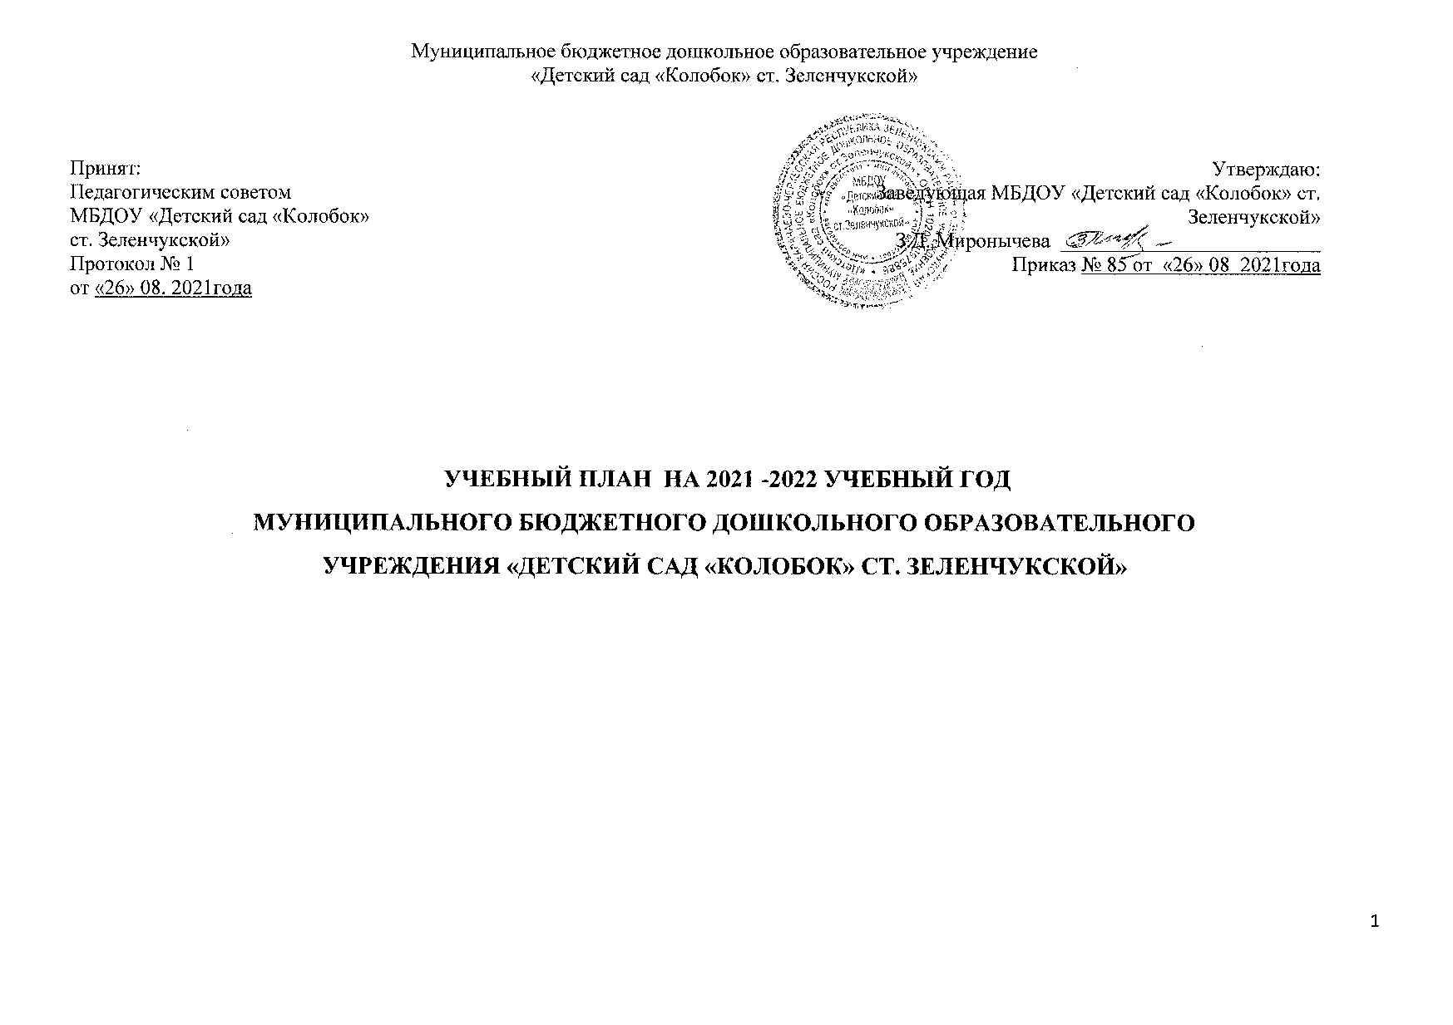

Муниципальное бюджетное дошкольное образовательное учреждение

«Детский сад «Колобок» ст. Зеленчукской»

|  |  |
| --- | --- |
| Принят:  Педагогическим советом  МБДОУ «Детский сад «Колобок»  ст. Зеленчукской»  Протокол № 1  от «26» 08. 2021года | Утверждаю:  Заведующая МБДОУ «Детский сад «Колобок» ст. Зеленчукской»  З.Д. Миронычева _________________________  Приказ № 85 от «26» 08 2021года |

**УЧЕБНЫЙ ПЛАН НА 2021 -2022 УЧЕБНЫЙ ГОД**

**МУНИЦИПАЛЬНОГО БЮДЖЕТНОГО ДОШКОЛЬНОГО ОБРАЗОВАТЕЛЬНОГО**

**УЧРЕЖДЕНИЯ «ДЕТСКИЙ САД «КОЛОБОК» СТ. ЗЕЛЕНЧУКСКОЙ»**

Учебный план разработан для МБДОУ «Детский сад «Колобок»ст.Зеленчукской» в соответствии с п.9 ст.2 Федерального закона от 29.12.2012 № 273-ФЗ «Об образовании в Российской Федерации». Является локальным нормативным актом, регламентирующим образовательную деятельность ДОО и, гарантирующим ребенку получение комплекса образовательных услуг.

Учебный план разработан в структуре основной общеобразовательной программы - образовательной программы дошкольного образования МБДОУ «Детский сад «Колобок»ст.Зеленчукской», в соответствии со следующими нормативно-правовыми документами:

* Федеральный закон от 29 декабря 2012 г. № 273-ФЗ «Об образовании в Российской Федерации»;
* «Федеральный государственный образовательный стандарт дошкольного образования» (приказ Министерства образования и науки Российской Федерации от 17 октября 2013 г. № 1155);
* Приказ Министерства просвещения Российской Федерации от 31.07.2020 № 373 «Об утверждении Порядка организации и осуществления образовательной деятельности по основным общеобразовательным программам - образовательным программам дошкольного образования»;
* Постановление Главного государственного санитарного врача РФ от 28.09.2020г. № 28 «Об утверждении санитарных правил СП 2.4.3648-20 «Санитарно – эпидемиологические требования к организации обучения и воспитания, отдыха и оздоровления детей и молодежи».

В основу учебного плана положен комплексно-тематический принцип построения образовательного процесса; решения программных образовательных задач в совместной деятельности взрослого и детей, и самостоятельной деятельности дошкольников не только в рамках непрерывной образовательной деятельности, но и при проведении режимных моментов в соответствии со спецификой дошкольного образования. Таким образом, непрерывная образовательная деятельность рассматривается как важная, но не преобладающая форма организованного обучения детей. В работе с детьми используются различные формы работы: фронтальная, подгрупповая, индивидуальная, которые применяются с учетом возраста и уровня развития ребенка, а также сложности программного и дидактического материала на основе социо-игровых подходов и интегративной технологии.

2021 – 2022 учебный год в ДОО начинается 1 сентября 2021 г. и заканчивается 31 мая 2023 г. и составляет 36 учебных недель.

С 01 июня 2022 года по 31 августа 2022 года - летний оздоровительный период, во время которого с детьми проводятся организованные формы работы физической и художественно-эстетической направленности, развлечения, тематические досуги, проектная деятельность в рамках тематических недель, в соответствии с направлениями развития детей дошкольного возраста. В летний период не предусмотрено проведение непрерывной образовательной деятельности.

Продолжительность непосредственно образовательной деятельности воспитанников составляет: от 3 до 4 лет – не более 15 минут;

от 4 до 5 лет – не более 20 минут; от 5 до 6 лет – не более 25 минут; от 6 до 7 лет – не более 30 минут.

В середине времени, отведенного на непрерывную образовательную деятельность, проводятся физкультминутки. Перерывы между периодами непрерывной образовательной деятельности составляют не менее 10 минут.

Непосредственно образовательная деятельность с детьми старшего дошкольного возраста может осуществляться во второй половине дня после дневного сна, но не чаще 2 раза в неделю. Ее продолжительность должна составлять не более 25 минут в день. В середине непосредственно образовательной деятельности статического характера проводят физкультминутку. Образовательную деятельность, требующую повышенной познавательной активности и умственного напряжения детей, организовывают в первой половине дня.

Учебная нагрузка определена с учетом необходимого требования – соблюдение минимального количества занятий на изучение каждой образовательной деятельности. Психолого-педагогическая работа осуществляется по следующим направлениям: «Социально- коммуникативное развитие», «Познавательное развитие», «Речевое развитие», «Художественно-эстетическое развитие», «Физическое развитие». Вариативность использования учебного материала позволяет раскрыть потенциал ребенка в соответствии с его индивидуальными особенностями.

Учебный план устанавливает виды организованной образовательной деятельности, количество их в неделю, длительность, с учетом контингента воспитанников, их индивидуальных и возрастных особенностей, социального заказа родителей.

**Количество НОД (занятий) по образовательным областям в группах общеразвивающей направленности**

**период с 01.09.2021 года**

|  |  |  |  |  |  |  |
| --- | --- | --- | --- | --- | --- | --- |
| **Образовательные области** | **1-ая**  **младшая группа**  **№1**  **(2-3 года)** | **1-ая**  **младшая группа**  **№2**  **(2-3 года)** | **2-ая младшая группа**  **№3**  **(3-4года** | **Средняя группа**  **№7**  **(4-5 лет)** | **Старшая**  **группа**  **№6**  **(5-6 лет** | **Подгот.**  **группа**  **№4**  **(6-7лет)** |
| **Социально-коммуникативное развитие** | **Планируется в режимных моментах** | | | | | |
| **Познавательное развитие:** | **1/4/36** | **1/4/36** | **2/8/72** | **2/8/72** | **3/13/108** | **4/16/144** |
| Окружающий мир | **1/4/36** | **1/4/36** | **1/4/36** | **1/4/36** | **2/8/72** | **2/8/72** |
| Математика | **1/4/36** | **1/4/36** | **1/4/36** | **1/4/36** | **1/4/36** | **2/8/72** |
| **Речевое развитие** | **2/8/72** | **2/8/72** | **1/4/36** | **1/4/36** | **2/8/72** | **2/8/72** |
| **Художественно-эстетическое развитие:** | **4/16/144** | **4/16/144** | **4/16/144** | **4/16/144** | **5/20/180** | **6/24/216** |
| рисование | **1/4/36** | **1/4/36** | **1/4/36** | **1/4/36** | **2/8/72** | **1,5/6/54** |
| аппликация | **-** | **-** | **0,5/2/18** | **0,5/2/18** | **0,5/2/18** | **0,5/2/18** |
| лепка | **1/4/36** | **1/4/36** | **0,5/2/18** | **0,5/2/18** | **0,5/2/18** | **0,5/2/18** |
| Конструктивно- модельная деятельность | **Планируется в режимных моментах** | | | | | **1/4/36** |
| Музыкальная деятельность | **2/8/72** | **2/8/72** | **2/8/72** | **2/8/72** | **2/8/72** | **2/8/72** |
| **Физическое развитие:** | **2/8/72** | **2/8/72** | **2+1/12/108** | **2+1/12/108** | **2+1/12/108** | **2+1/12/108** |
| **физкультура** | **2/8/72** | **2/8/72** | **2+1/12/108** | **2+1/12/108** | **2+1/12/108** | **2+1/12/108** |
| **ИТОГО** | **10/40/360** | **10/40/360** | **10/40/360** | **10/40/360** | **13/52/468** | **15/60/540** |

|  |  |  |  |  |  |  |
| --- | --- | --- | --- | --- | --- | --- |
| **Виды деятельности** | **Наименование групп** | | | | | |
| **1 младшая №1** | **1 младшая №2** | **2 младшая** | **Средняя** | **Старшая** | **Подготовительная** |
| **Количество занятий в неделю / в год** | | | | | |
|  | 1 | 2 | 3 | 4 | 5 | 6 |
| **Обязательная часть** | | | | | | |
| **Основная комплексная программа** | ОТ РОЖДЕНИЯ ДО ШКОЛЫ. основная общеобразовательная программа дошкольного образования. / Под ред. Н. Е. Вераксы, Т. С. Комаровой, М. А. Васильевой. — М., 2016. | | | | | |
| ***Физическое развитие*** | | | | | | |
| ***Физическая культура*** | 2 | 2 | 2+1 | 2+1 | 2+1 | 2+1 |
| ***Формирование начальных представлений о здоровом образе жизни*** | Задачи по формированию начальных представлений о здоровом образе жизни планируются на занятиях / *Развитие познавательно-исследовательской деятельности, Формирование основ безопасности, Физическая культура /* и находят отражение в рабочей программе, а также в режимных моментах. | | | | | |
| ***Социально-коммуникативное развитие*** | | | | | | |
| ***Формирование основ безопасности*** | Задачи планируются на занятиях */ Развитие познавательно-исследовательской деятельности, Ознакомление с миром природы, Развитие речи, Формирование начальных представлений о здоровом образе жизни, Физическая культура* / и находят отражение в рабочей программе, а также в режимных моментах | | | | | |

|  |  |  |  |  |  |  |  |  |  |  |
| --- | --- | --- | --- | --- | --- | --- | --- | --- | --- | --- |
| ***Ребенок в семье и сообществе, патриотическое воспитание*** | | Задачи планируются на занятиях */ Развитие познавательно-исследовательской деятельности, Приобщение к социокультурным ценностям, Развитие речи/* и находят отражение в рабочей программе, а также в режимных моментах | | | | | | | | |
| ***Социализация, развитие общения, нравственное воспитание*** | | Задачи планируются на занятиях *, Приобщение к социокультурным ценностям, Ознакомление с миром природы, Развитие речи/* и находят отражение в рабочей программе, а также в режимных моментах, в игровой деятельности, в трудовой деятельности | | | | | | | | |
| ***Самообслуживание, самостоятельность, трудовое воспитание*** | | Задачи планируются на занятиях *Ознакомление с миром природы, Развитие речи*/ и находят отражение в рабочей программе, в режимных моментах | | | | | | | Задачи планируются на занятиях *Ознакомление с миром природы, Художественно-эстетическое развитие , Коммуникация/* и находят отражение в рабочих программах, а также в трудовой деятельности и в режимных моментах | |
| ***Познавательное развитие*** | | | | | | | | | | |
| ***Социальное окружение, предметное окружение*** | | 0,5 | | 0,5 | | | 0,5 | 0,5 | 0,5 | 0,5 |
| ***Ознакомление с миром природы*** | | 0,5 | | 0,5 | | | 0,5 | 0,5 | 0,5 | 0,5 |
| ***Формирование элементарных математических представлений*** | | 1 | | 1 | | | 1 | 1 | 1 | 2 |
| ***Развитие познавательно-исследовательской деятельности*** | | Интегрируются в совместной деятельности с детьми | | | | | | | 0,5 | 0,5 |
| ***Речевое развитие*** | | | | | | | | | | |
| ***Развитие речи*** | | 1 | | 1 | | | 0,5 | 0,5 | 0,5 | 0,5 |
| ***Художественная литература*** | | 1 | | 1 | | | 0,5 | 0,5 | 0,5 | 0,5 |
| ***Художественно-эстетическое развитие*** | | | | | | | | | | |
| ***Изобразительная деятельность*** | ***Рисование*** | 1 | | 1 | | | 1 | 1 | 2 | 2 |
| ***Лепка*** | 1 | | 1 | | | 0,5 | 0,5 | 0,5 | 0,5 |
| ***Аппликация*** | - | | - | | | 0,5 | 0,5 | 0,5 | 0,5 |
| ***Конструирование*** | Конструктивно-модельная деятельность – планируется в режимных  моментах в течение дня, реализуется в процессе игр с настольным  и напольным строительным материалом (по циклограмме), находит  отражение в рабочей программе | | | | | | | | 1 |
| ***Приобщение к искусству*** | | Задачи планируются на занятиях  *художественно эстетического развития* и находят отражение в рабочей программе, в режимных моментах | | | | | | | | |
| ***Музыкально-художественнная деятельность*** | | 2 | | 2 | | | 2 | 2 | 2 | 2 |
| **Всего** | | 10 | | 10 | | | 10 | 10 | 11,5 | 13,5 |
| **Часть, формируемая участниками образовательного процесса** | | | | | | | | | | |
| **специализированная (парциальная) программа** | | Колесникова Е.В. «От звука к букве. Обучение дошкольников элементам грамоте» | | | | | | | | |
| **Развитие речи** | | - | - | | | - | | - | 1 | 1 |
| **Региональный компонент.Ознакомление дошкольников с малой родиной.** | | Р.М. Литвинова . Казаки на Ставрополье. С 2009;Опыт работы МКДОУ «Детский сад №8 «Солнышко» г. Карачаевск», . «Приобщение детей к истокам русской народной культуры» О.Л.Князева | | | | | | | | |
| Интегрируются в совместной деятельности с детьми и находит отражение в рабочей программе | | | | | | | 0,5 | 0,5 |
| **Всего** | | **10/40/360** | | **10/40/360** | **10/40/360** | | | **10/40/360** | **13/52/468** | **15/50/540** |

* Задачи по краеведению Моя республика планируются на непосредственно образовательной деятельности */Приобщение к социокультурным ценностям, Ознакомление с миром природы, Музыка, Физическая культура/*  и находят отражение в рабочих программах.

** Задачи по краеведению Родная страна планируется на непосредственно образовательной деятельности */**Приобщение к социокультурным ценностям, Ознакомление с миром природы, Музыка, Физическая культура, Изобразительная деятельность, /* и находят отражение в рабочих программах.

*** Реализация задач «От звука к букве. Обучение дошкольников элементам грамоте» происходит на непосредственно образовательной деятельности , Развитие речи и находят отражение в рабочих программах